新乡学院教务系统校外访问使用方法
- 登录正向票据管理系统（211.84.160.20:8080）。
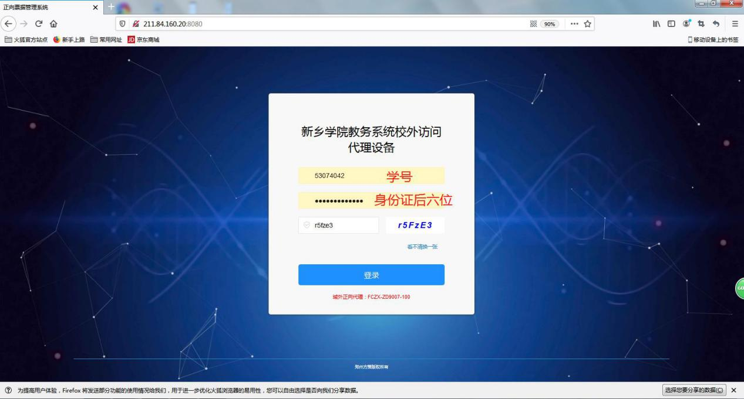
- 耐心等待三分钟，以便身份注册生效。（记下图二画红框内容）
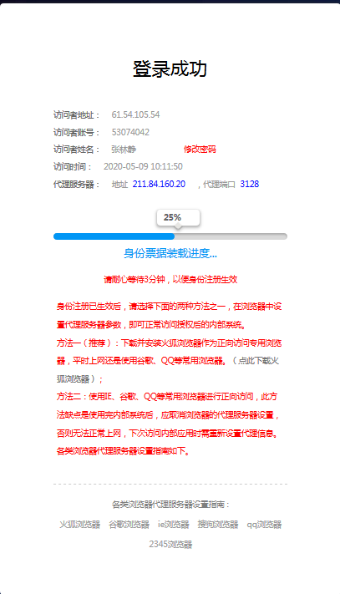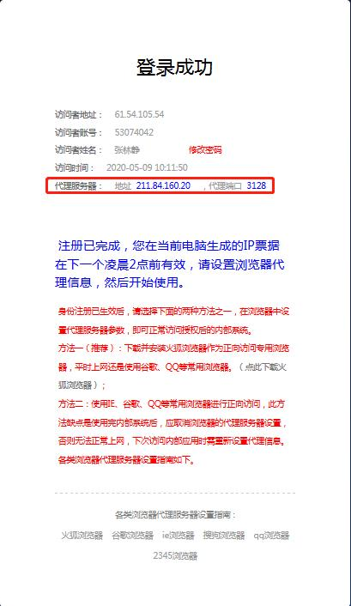
（图一） （图二）

- 待身份注册完成后关闭并重新打开浏览器，进行页面设置。
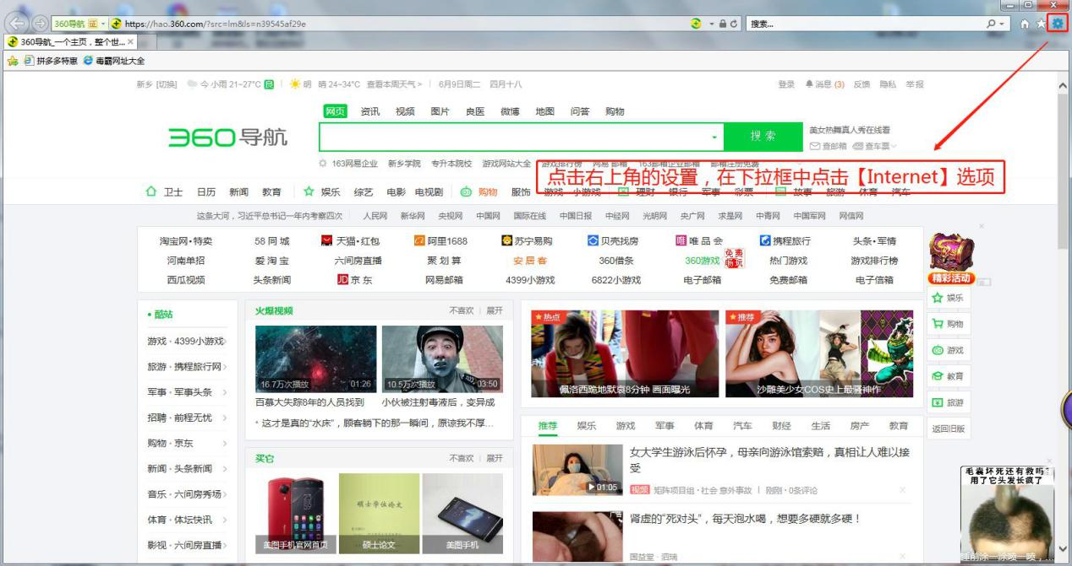
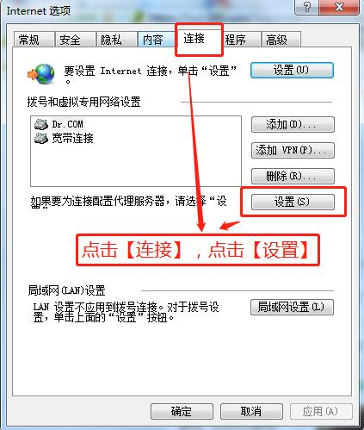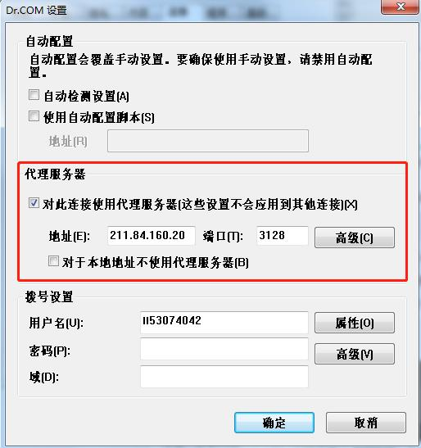
选择【代理服务器】，输入第二步中生成的代理服务器地址和代理端口（第二步图二画红框位置），并确认保存。

- 再次打开浏览器，在浏览器中输入新乡学院网址（www.xxu.edu.cn），进入教务管理系统正常登录即可。
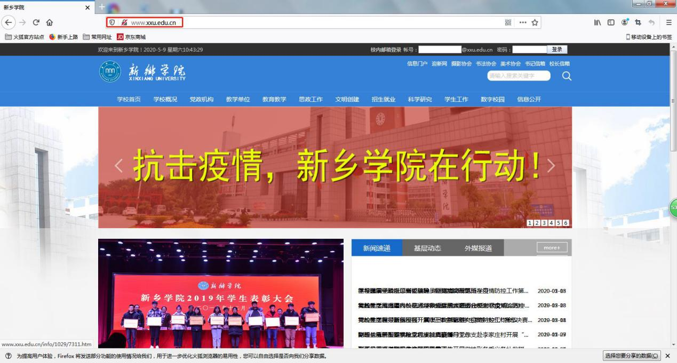
注：代理服务器设置完成后，该浏览器将只能访问校内的教务管理系统。如果需要使用该浏览器访问其他网页，需要取消第三步中的代理服务器设置，取消后即可正常使用。下次需要使用教务管理系统时，再次按照以上步骤登录、设置即可。

